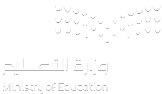
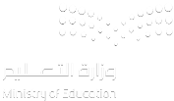
المملكة العربية السعودية
وزارة التعليم
الإدارة العامة للتعليم بجدة
المدرسة: ب/ ١٤٨

الطالب/ة: .............................................................................. الصف: أولى / ............................

60
60

نموذج الإجابة - الاختبار النهائي (البديل) لمادة لغتي للفصل الدراسي الأول لعام 1447هـ
__________________________________________________________________________________
السؤال الأول:
4
4

35
35

1) اكْتُبْ الْحَرْفَ بِالرَّسْمِ الصَّحِيح وبِأَشْكَالِهِ المُخْتَلِفَةُ:
الْحَرْفُ | فِي بِدَايَةِ الْكَلِمَةِ | فِي وَسَطِ الْكَلِمَةِ | فِي آخِرِ الْكَلِمَةِ (مُتَّصِلٌ) | فِي آخِرِ الْكَلِمَةِ (مُنْفَصِلٌ)
ف | فــــ | ـــــفــــ | ــــــــف | ف
ج | جــــ | ـــــجــــ | ــــــــج | ج
2
2

2) اخْتَرْ شَكْلَ الْحَرْفِ الصَّحِيح لِيَكْتًمِل تَكْوِينُ الْكَلِمَةَ:
تــــ ـــتــ ــــت ت | ر ـــــر | صــــ ـــصــ ــــص ص | نــــ ـــنــ ــــن ن
تَــــمْرٌ | قِطَارُ | قَــــصِـــــيرٌ | لَبَــــنُ
2
2

3) اُرْسُم دَائِرَةً حَوْلَ حَرْفِ المَدِّ المُنَاسِب:
و  جُ | شَ  ي | ا  زَ | ي  نِ
جُسُورٌ | شَرِيطٌ | مِيزَانُ | حَنِينٌ
2
2

4) صِلْ الْكَلِمَةَ بِالْصُّورَةِ المُنَاسِبةِ:
 | 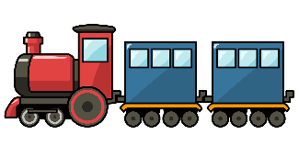 |  |  |  | 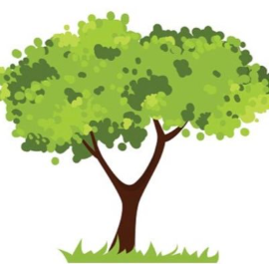 |  | 
قِطَارٌ |  | أَرْنَبٌ |  | مِشْط |  | شَجَرَةٌ
4
4

5) اكْتُبْ الْحَرْفَ بِالْصَّوْتِ الْقَصِيرِ أو بِالْصَّوْتِ الطَّوِيلِ:
ُ
َ
الْحَرْفُ | ------ | ------  َ | ------ |  | ا | ي | و
ل | لَ | لِ | لُ |  | لَا | لِي | لُو
س | سَ | سِ | سُ |  | سَا | سِي | سُو
6) أُعِيدُ تَرْتِيبُ الكَلِمَاتَ التَّالِيةَ لِتُكَوِينَ جُمْلَةً مُفِيدَةً ثُمَّ اكْتُبْهَا بِخَطٍ جَمِيلٍ:
2
2

بالسَّيْرِ | اسْتَمَرَّتِ | وَرَبحَت | السُّلَحْفَاةُ
اسْتَمَرَّتِ السُّلَحْفَاةُ بالسَّيْرِ وَرَبحَت
3
3

7) صِلْ الْجُمْلَ بِالْصُّورَةِ المُنَاسِبةِ:
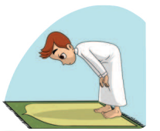 | 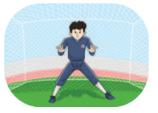 |  | 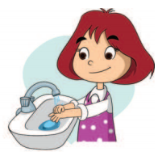
حُسَامٌ حَارِسُ الْمَرْمَى | نُورَةُ تَغْسِلُ يَدَيْهَا |  | يَاسِر يُصَلِي الفَجْرَ
2
2

8) أَكْمِلْ الْحَرْفَ النَّاقِصَ فِي الْكَلِمَاتِ التَّالِيَةِ:
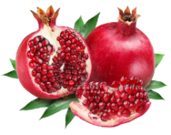 |  | 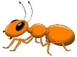 | 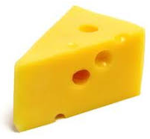
رمَانٌ | تِمْسَاح | نَمْــــل | جُِـــــبـنٌ
3
3

9) صِلْ الْكَلِمَةَ بِالْحَرْفَ الأَوَّلِ مِنْهَا:
قَ | نُ |  | صِ |  | إِ |  | بَ | رَ |  | سَ |  | مُ
صِفْرٌ |  | قَلَمُ |  | بَابٌ |  | سَمَرْ |  |  | مُدُنْ |  | رَحَّبَ
3
3

10) ضَعْ دَائِرَةً حَوْلَ الْحَرْفَ المُشْتَرَكِ فِي كُلِ كَلِمَةٍ مِمَا يَأتِي:
دُبْ | نَبْدَأُ | بَلَدُ | إِبْرِيقٌ | مُرَتَّبٌ | بُنْدُقٌ
4
4

11) رَتِّب الحُرُوف التَّالِيةَ لِتُكَوِّنَ كَلِمَةً ثُمَّ اكْتُبْهَا:
طَ - بْ - لٌ | حَ - جَ - رٌ | أَ - رُ - زٌ | لَ - وْ - نٌ
طَبَلٌ | حَجَرٌ | أَرُزٌ | لَوْنٌ
2
2

12) اكْتُبْ الْحَرْفِ المُنَاسِب فِي الفَرَاغ: ( ــــــة - ـــــــت - ت - ة )
لَبِسَـــــت | طَالِبَـــــة | وَرْدَة | حُوت
هـ) حَلِّل الكَلِمَاتَ التَّالِيَةَ إِلَى مَقَاطِع ثُمَّ اكْتُبْهَا:
2
2

الْكَلِمَةُ | التَّحْلِيلُ |  |  | التَّرْكِيبُ
جِيرَانٌ | جِيـــــ | ــــرَا | نٌ | جِيرَانٌ
نَشِيدٌ | نَـــــ | ــــــشِيـــ | دٌ | نَشِيدٌ
_______________________________________________________
25
25

السؤال الثاني:
6
6

أ) أَكْمِلِ الفَرَاغَ بالكَلِمَةِ المُنَاسِبَةِ:
 |  | هَذَا |  |  | هَذِه
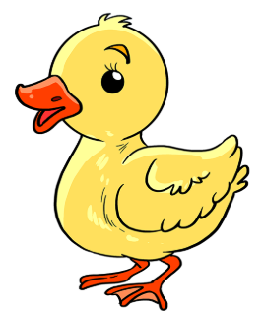 | هَذِه بَطَّةٌ | 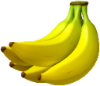 | هَذَا مَوْزٌ |  | هَذِه كُتُبٌ

 |  | هِيَ |  |  | هُوَ
 | هُوَ يَقْرَأُ قِصَّةً |  | هِيَ تَقْرَأُ قِصَّةً |  | هِيَ تَرسُمُ لَوْحَةً
4
4

ب) صِل الجُمَلَ التَّالِيةَ بِمَا يُنَاسِبَهَا:
جملة فعلية | أسلوب دعاء | جملة اسمية | أسلوب نداء
الَّلهُمَ احْفَظ أَبِي | شُكْرًا يَا صَدِيقَتِي | رَسَمَ يَاسر لَوْحَةً | الصَّيَّادُ صَابِرُ
5
5

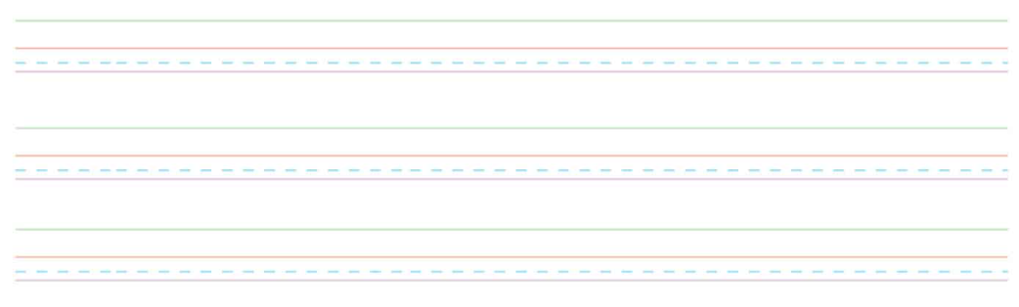
ج) ارسم بخط الجميل:
خَرَجَتْ سَارَةُ وَأَسْرَتِهَا إِلَى الْبُسْتَانِ
خَرَجَتْ سَارَةُ وَأَسْرَتِهَا إِلَى الْبُسْتَانِ

د) إملاء:
10
10

_____________________________
انتهت الأسئلة .. بالتوفيق للجميع

